|  |  |  |  |  |
| --- | --- | --- | --- | --- |
| |  | | --- | | matúš kučera Veľkomoravská misia svätých Cyrila a MetodaKonštantín a Metod | | Konštantín a Metod  Slávnosť sv. Cyrila a Metoda - 5. júl - RÍMSKOKATOLÍCKA FARNOSŤ LIPANY-Pochádzali z mesta Solún , ktoré sa pred tým volalo Thessalonike . obaja boli už od detstva bilingvisti . Keď mal Konštantín 14 rokov, zomrel mu otec . Metod bol urastený a statný mládenec . Konštantín bol veľmi múdri a vzdelaný . Medzi Metodom a Konštantínom bol asi 10 ročný rozdiel . | | |  | | --- | | Matúš Kučera   * Je autorom početných diel a kníh určených pre širokú verejnosť . * Dejiny | Matúš Kučera Bratislava a starí Slováci | Trnavský antikvariátMatúš Kučera: Slovenské dejiny I - Od príchodu Slovanov do roku 1526 |  MALL.SKC:\Users\student\AppData\Local\Microsoft\Windows\INetCache\Content.MSO\A7A9D190.tmpJe slovenský historik , odborník na stredoveké dejiny , spisovateľ , vysokoškolský pedagog , bývalí politik a diplomat . |   Páčilo sa mi to , lebo to bolo o ich živote a bolo to zaujímavé . |

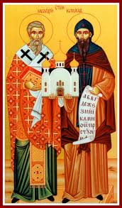

Vedecko – fantastická literatúra

* Sprístupňuje vedecké poznatky zaujímavou formou